Гуманитарный проект
государственного учреждения образования «Слонимская детская школа искусств»
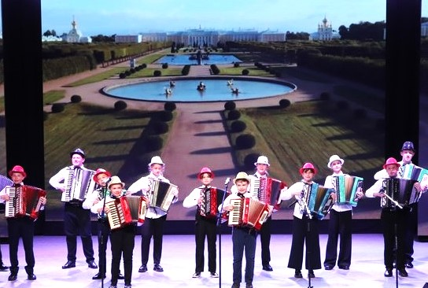

- Наименование проекта | «С друзьями нам по пути»
- Срок реализации проекта | 24 месяца
- Организация –заявитель, предлагающая проект | Государственное учреждение образования «Слонимская детская школа искусств»
- Цель проекта | 1.Популяризация народных инструментов (баян и аккордеон) среди детей и молодёжи.  2.Организация культурно-образовательных музыкальных мероприятий формирующих позитивное отношение к музыке и способствующих общению среди сверстников разных стран.
- Задачи, планируемые к выполнению в рамках реализации проекта | - Формирование и развитие мотивации у детей к активному музицированию посредством организации интернационального оркестра.  - Увеличение числа учащихся в учреждениях дополнительного образования детей и молодёжи в сфере культуры.  - Наладить международные связи между школами искусств с целью дальнейшего сотрудничества.
- Целевая группа | Детская аудитория
- Краткое описание мероприятий в рамках проекта | - Организация конкурса исполнителей на народных инструментах (баян и аккордеон) среди детей и молодёжи.  - Популяризация музыкального искусства среди детей.  - Пополнение материально-технической базы новыми инструментами.
8.Общий объем финансирования
Источник финансирования
средства донора
софинансирование
- 9.Место реализации проекта: государственное учреждение образования «Слонимская детская школа искусств».
10.Контактное лицо: Матяско С.В., директор Государственного учреждения образования «Слонимская детская школа искусств»,
muzaslonim@levmuz.by, тел./факс 8(01562) 6-08-42

Humanitarian project
state institution of education "Slonim children's art school"

1. The name of the project | “With friends on our way”
2. Project implementation period | 24 months
3. Project applicant organization | Tate educational institution “Slonim Children's Art School”
4.The purpose of the project | 1.Popularization of folk instruments (button accordion and accordion) among children and youth.  2. Organization of cultural and educational musical events that form a positive attitude towards music and facilitate communication among peers from different countries.
5. Tasks planned for implementation in the framework of the project | The formation and development of motivation in children to actively play music through the organization of an international orchestra.  • An increase in the number of students in institutions of continuing education for children and youth in the field of culture.  • Establish international relations between art schools with a view to further cooperation.
6. Target group | Children audience
7.Brief description of project activities | • Organization of a contest of folk instrument performers (button accordion and accordion) among children and youth.  • Popularization of musical art among children.  • Replenishment of the material and technical base with new tools.
8. Total amount of financing
Source of financing
donor funds
co-financing
9. Place of project implementation: State educational institution “Slonim Children's Art School”.
10. Contact person: Matsiasko S.V., director of the State institution of education "Slonim children's art school"
muzaslonim@levmuz.by, tel / fax 8 (01562) 6 08 42

